«Техническое задание»
на выполнение комплекса работ и услуг по содержанию прилегающей территории
Центра городского развития ИЦ «Сколково» в границах земельного участка
с кадастровым номером 77:15:0020109:339.

- Перечень, наименования и объемы товаров/ работ/ услуг
1.1. Выполнение комплекса работ и услуг по содержанию прилегающей территории Центра городского развития ИЦ «Сколково» в границах земельного участка с кадастровым номером 77:15:0020109:339.
1.2 Место оказания услуг.
- Территория Центра городского развития ИЦ «Сколково» находится земельном участке с кадастровым номером 77:15:0020109:339 (предыдущий кадастровый номер 77:15:0020109:101), расположенном по адресу: г. Москва, территория инновационного центра «Сколково», ул.Малевича, д.1.

1.3. Характеристика территории Объекта.

Позиция | Описание
Прилегающая территория | Общая площадь прилегающей территории – 21 740 кв. м., в том числе, площадь территорий, подлежащих эксплуатации:  - Дорожно-тропиночная сеть, включая проезды, дороги, парковки – 8200,0 кв.м.  - Газоны и зеленые насаждения – 13 540 кв.м.
Заборы, наружные ограждения | Материал – металлическая сетка
Деревья | 25 шт.
Малые архитектурные формы | Урны, пепельницы – 3 шт.  Дорожные знаки, указатели – 5 шт.
Наружная сеть электроосвещения | Опоры освещения – 60 шт.  Осветительные приборы (с галогеновой лампой, мощностью 70 Вт HIT-TC-CE G8,5 70W-240V) – 60 шт

- Требования к техническим и функциональным характеристикам, к качеству поставляемых товаров, выполняемых работ, оказываемых услуг, к их безопасности, к размерам, упаковке, отгрузке товара, требования к результатам работ, а также иные показатели, связанные с определением соответствия поставляемого товара, выполняемых работ, оказываемых услуг потребностям Заказчика:

2.1. Выполнение работ и услуг необходимо проводить в соответствии с:
- Регламентом санитарного содержания территории, организации уборки и обеспечения чистоты и порядка на территории инновационного центра «Сколково» на период строительства, утвержденным приказом Фонда «Сколково» от 29.07.2013 № 211;
- Правилами создания, содержания и охраны зеленых насаждений и природных сообществ г. Москвы, утвержденными постановлением Правительства Москвы от 10.09.2002 № 743-ПП;
- Нормативно-производственными регламентами содержания объектов озеленения I и II категории города Москвы, утвержденными распоряжением Департамента жилищно-коммунального хозяйства и благоустройства г. Москвы от 04.06.2013 № 05-14-172/3.
- При организации выполнения работ и услуг по содержанию территории Объектов Исполнитель должен планировать уборку преимущественно механизированным способом. Организация Исполнителем круглосуточной работы в сложных метеоусловиях (снегопады, метели, гололёд, ливни, жара, смог), усиление ресурсов Исполнителя в случае аномальных метеоусловий для обеспечения безопасного функционирования Объектов;
2.3. Исполнитель принимает на себя всю полноту ответственности за соблюдение им (его персоналом) правил техники безопасности, охраны труда, инструкций о пропускном и внутриобъектовом режиме, пожарной и экологической безопасности, в соответствии с положениями СНиП, административно-правовых актов.
2.4. Исполнитель освобождает Заказчика от любых претензий и исков со стороны третьих лиц в случае причинения ущерба здоровью или имуществу третьих лиц в результате деятельности Исполнителя, связанной с выполнением задания Заказчика.
2.5. В связи с возможностью изменения погодных условий, указанные в Договоре даты начала и окончания летнего и зимнего периодов могут быть изменены по согласованию сторон в письменном виде;
2.6. Исполнитель обязан:
- обеспечивать надлежащее состояние твердых покрытий к 8-00 утра каждого рабочего дня;
- выполнять работы по покосу газонов и поливу зеленых насаждений в утреннее (до 10 часов утра) и вечернее время (после 18 часов вечера);
- обеспечить выполнение работ своими силами, инструментами, приспособлениями, средствами и расходными материалами (реагент и пр.), согласованными с Заказчиком, обеспечить своих работников специальной одеждой и средствами индивидуальной защиты за свой счет;
- иметь соответствующие лицензии, допуски к работам, в случае выполнения работ, требующих их наличие.
2.7. Все используемые материалы должны иметь соответствующие сертификаты, технические паспорта и другие документы, удостоверяющие их качество;
2.8. Исполнитель несет ответственность за привлечение и использование иностранной рабочей силы в соответствии с законодательством Российской Федерации;
2.9. Исполнитель имеет право привлекать к выполнению работ по договору согласованных с Заказчиком Соисполнителей, при этом ответственность за работы, выполняемые Соисполнителем, несет Исполнитель.
2.10. Заказчик имеет право привлекать Исполнителя для выполнения погрузочно-разгрузочных работ трудозатратами менее 3 (трех) человеко-часов без дополнительной оплаты.
2.11. Наличие у Исполнителя всей необходимой для оказания услуг уборочной техники и инвентаря. Приблизительный список техники для механизированной уборки территории включает, но не ограничивается:
- Поливомоечная машина;
- Трактор коммунальный;
- Вакуумная машина;
- Грузовые автомобили;
- Снегопогрузчик;
- Снегоуборочный ротор.
2.12. Лимит на разовые работы: 2016 год – 100 000,0 рублей, 2017 год – 100 000,0 рублей, 2018 год – 100 000,0 рублей.

Комплексное содержание дорог и тротуаров
Выполнение работ и услуг по комплексному содержанию автомобильной дороги общего пользования, тротуара и озелененных территорий в течение срока действия договора, с учетом сезона, в результате которого поддерживается их надлежащее эксплуатационное состояние в соответствии с требованиями:
- Федерального закона от 08.11.2007 № 257-Ф3 «Об автомобильных дорогах и о дорожной деятельности в Российской Федерации и о внесении изменений в отдельные законодательные акты Российской Федерации»;
- Постановления Правительства Москвы № 1018 от 9 ноября 1999 года «Об утверждении Правил санитарного содержания территорий, организации уборки и обеспечения чистоты и порядка в г. Москве»;
- Приказа Министерства транспорта РФ от 16.11.2012 № 402 «Об утверждении Классификации работ по капитальному ремонту, ремонту и содержанию автомобильных дорог»
- «Методических рекомендаций по ремонту и содержанию дорог общего пользования», утвержденных письмом Минтранса от 17.03.2004 № ОС-28/1270-ИС;
- ГОСТ Р 50597-93 «Автомобильные дороги и улицы. Требования к эксплуатационному состоянию, допустимому по условиям обеспечения безопасности дорожного движения»;
- «СП 78.13330.2012. Свод правил. Автомобильные дороги. Актуализированная редакция СНиП 3.06.03-85», утвержденных приказом Минрегиона России от 30.06.2012 № 272; Приказ № 211 от 29.08.2013г. «Об утверждении регламента санитарного содержания территорий, организации уборки и обеспечения чистоты и порядка на территории инновационного центра «Сколково» на период строительства».
- Правила создания, содержания и охраны зеленых насаждений г. Москвы, утвержденные постановлением Правительства Москвы от 10.09.2002 № 743-ПП «Об утверждении правил создания, содержания и охраны зеленых насаждений города Москвы»

Дератизации и дезинсекция территории

Работы и услуги по дератизации и дезинсекции проводить в соответствии с требованиями:
- Федерального закона от 30.03.1999 № 52-ФЗ «О санитарно-эпидемиологическом благополучии населения»;
- Постановления Главного государственного санитарного врача по г. Москве от 21.08.2001 № 10 «О контроле за проведением дератизационных и дезинсекционных мероприятий»;
- СП 1.1.1058-01 «Организация и проведение производственного контроля за соблюдением санитарных правил и выполнением санитарно-противоэпидемических (профилактических) мероприятий»
- СП 3.5.3.3223-14 "Санитарно-эпидемиологические требования к организации и проведению дератизационных мероприятий"
- иные действующие регламентирующие документы.
Все применяемые Исполнителем препараты должны быть сертифицированными и разрешенными для применения, иметь свидетельства о государственной регистрации дезинфицирующего средства, официальные инструкции по применению, утвержденные методы контроля качества, в т.ч. методы экспресс контроля содержания действующих веществ в рабочих растворах, даты изготовления, реквизитов изготовителя и поставщика.
При выполнении работ и услуг не допускается использование дезинфицирующих средств, не прошедших исследований и испытаний на соответствие содержания в них действующих веществ и других показателей, характеризующих качество этих препаратов, утвержденных нормативно-технической документацией (п. 7.4 Методических указаний МУ 3.5.3.2949-11 «Борьба с грызунами в населенных пунктах, на железнодорожном, водном, воздушном транспорте»).
Все используемое Исполнителем оборудование и химические средства должны соответствовать государственным нормативным требованиям охраны труда и иметь декларацию о соответствии и (или) сертификат соответствия, если предусмотрено законодательством Российской Федерации, и рекомендованы к использованию Минздравом России.
Работы и услуги должны проводиться высококвалифицированным персоналом, имеющим соответствующую подготовку, подтвержденную сертификатами (удостоверениями, дипломами), копии которых представляются Исполнителем Заказчику.
Перед проведением работ и услуг Исполнитель обязан представить на согласование Заказчику перечень препаратов, предполагаемых к использованию.

- Планируемые сроки выполнения работ и услуг
3.1. Начало работ – 01.02.2016 г.
Окончание работ - 31.12.2018 г.

- Требования к Исполнителю.
4.1. Исполнитель обязан обеспечить выполнение комплекса работ, указанного в настоящем Техническом задании.
4.2. Исполнитель должен иметь всю разрешительную документацию на вывоз и утилизацию снега.

Приложения:
Приложение № 1 – «Схема территории»;
Приложение № 2 – «Перечень, график и периодичность оказания комплекса услуг по содержанию территории»;

Приложение №1
к Техническому заданию

Схема расположения Объекта

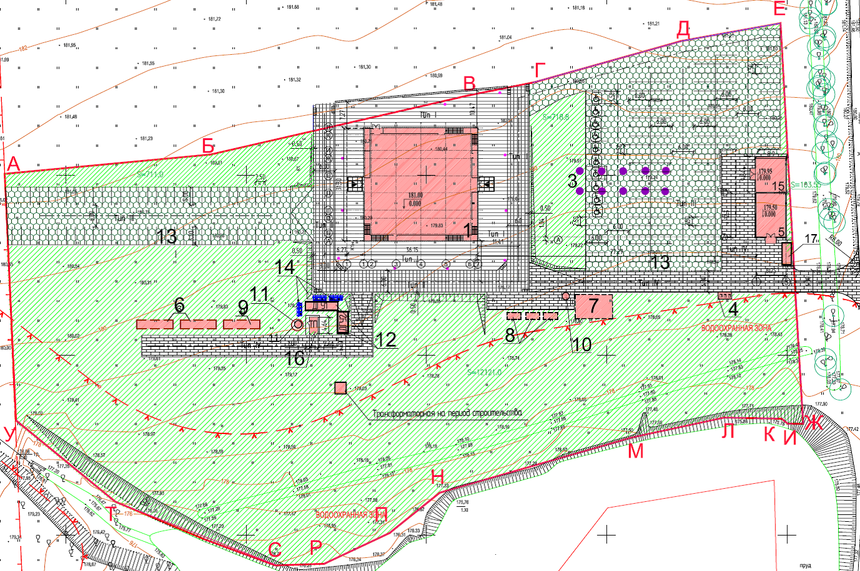

Приложение № 2
к Техническому заданию

Перечень, график и периодичность оказания комплекса услуг по содержанию территории

№ по протоколу | Наименование работ | Ед. измерения площади, количества, объема, длины | Площадь, количество, объемы, длины | Количество раз оказания услуг в 2016 году | Количество раз оказания услуг в 2017 году | Количество раз оказания услуг в 2018 году | ВСЕГО количество раз оказания услуг за период действия договора | Периодичность выполнения работ
1 | 2 | 3 | 4 | 5 | 6 | 7 | 8 | 9
Периодичность услуг по уборке и содержанию территории, проводимых в летний период (с 1 апреля по 31 октября)
1 | Комплексный уход за деревьями (рыхление лунок, внесение удобрений, полив, обрезка нижних сучьев) | шт | 25 | 4 | 4 | 4 | 12 | 4 раза за период
2 | Уход за газонами (выкашивание, полив) | м2 | 13 540 | 21 | 21 | 21 | 63 | 1 раз в 10 дней
3 | Прополка газона | м2 | 13 540 | 2 | 2 | 2 | 6 | 2 раза за период
4 | Внесение удобрений газоны | м2 | 13 540 | 1 | 1 | 1 | 3 | 1 раз за период
5 | Уборка опавших листьев при средней засоренности | м2 | 13 540 | 2 | 2 | 2 | 6 | 2 раза за период (по мере необходимости)
6 | Очистка газона от случайного мусора | м2 | 13 540 | 7 | 7 | 7 | 21 | 1 раз в месяц (по мере необходимости)
7 | Механизированная уборка территории (дорог, стоянок, площадок) с поливом | м2 | 7 731,40 | 214 | 214 | 214 | 642 | Ежедневно (полив по мере необходимости)
8 | Очистка тротуаров, площадок и дорог вручную | м2 | 468,60 | 214 | 214 | 214 | 642 | ежедневно
12 | Очистка и мойка дорожных знаков и указателей | шт | 5 | 14 | 14 | 14 | 42 | 2 раза в месяц
13 | Очистка и мойка водой из шланга (урны, опоры освещения) | шт | 68 | 14 | 14 | 14 | 42 | 2 раза в месяц
16 | Очистка урн и пепельниц от мусора | шт | 3 | 149 | 149 | 150 | 448 | ежедневно (по рабочим дням)
17 | Комплексное содержание системы наружного освещения: садово-парковые, прожекторы цветодинамические, грунтовые светильники. При это выполняются слудующие виды работ: ежедневно: наружный осмотр арматуры на предмет отсутствия повреждений; ежемесячно: удаление пыли и грязи, протирка арматуры,внутренний осмотр арматуры, проверка подключений к арматуре электропроводки и сетей заземления, ликвидация видимых повреждений, проверка наличия заземления и зануления, замена перегоревших ламп, пускорегулирующей арматуры, проверка надежности креплений, подвесок, проверка уровня освещенности, контрольный замер напряжения в сети со стороны питания, ликвидация неисправностей и видимых повреждений по мере обнаружения) | шт | 60 | 7 | 7 | 7 | 21 | 1 раз в месяц (ремонт по мере необходимости)
Периодичность услуг по уборке и содержанию территории, проводимых в зимний период (с 1 ноября по 31 марта)
18 | Очистка дорожек с плиточным покрытием от снега от снега бульдозерами | м2 | 7 731,40 | 85 | 99 | 97 | 281 | Ежедневно по рабочим дням (при наличии снега)
19 | Механизированное распределение пескосоляной смеси | м2 | 7 731,40 | 121 | 151 | 151 | 423 | ежедневно
20 | Очистка тротуаров, площадок от снега и льда вручную | м2 | 468,60 | 85 | 99 | 97 | 281 | Ежедневно по рабочим дням (при наличии снега)
21 | Россыпь пескосоляной смеси вручную: на тротуарах, площадках | м2 | 468,60 | 121 | 151 | 151 | 423 | ежедневно
22 | Очистка дорожных знаков и указателей от снега вручную | шт | 5,00 | 4 | 5 | 5 | 14 | 1 раз в месяц
23 | Разбрасывание снега возле стоек дорожных знаков и опор дорожного освещения | шт | 65,00 | 17 | 21 | 21 | 59 | 1 раз в неделю
24 | Погрузка и вывоз снега с последующей утилизацией | м3 | 196,80 | 40 | 50 | 50 | 140 | 10 раз в месяц (по мере необходимости)
25 | Очистка урн и пепельниц от мусора | шт | 3,00 | 85 | 99 | 97 | 281 | ежедневно (по рабочим дням)
26 | Комплексное содержание системы наружного освещения: садово-парковые, прожекторы цветодинамические, грунтовые светильники. При это выполняются следующие виды работ: ежедневно: наружный осмотр арматуры на предмет отсутствия повреждений; ежемесячно: удаление пыли и грязи, протирка арматуры,внутренний осмотр арматуры, проверка подключений к арматуре электропроводки и сетей заземления, ликвидация видимых повреждений, проверка наличия заземления и зануления, замена перегоревших ламп, пускорегулирующей арматуры, проверка надежности креплений, подвесок, проверка уровня освещенности, контрольный замер напряжения в сети со стороны питания, ликвидация неисправностей и видимых повреждений по мере обнаружения) | шт | 60,00 | 4 | 5 | 5 | 14 | 1 раз в месяц (ремонт по мере необходимости)

Разовые работы, выполняемые по заявкам Заказчика

№ | Наименование Разовых работ, выполняемых по заявкам Заказчика | Ед. измерения площади, количества, объема, длины
1. | Окраска бордюров, урн, ограждений, прочих металлических конструкций на территории | кв.м.
2. | Кронирование кустарников, деревьев | шт.
3. | Вырубка/удаление, вывоз аварийных, поваленных деревьев с территории | шт
4. | Отлов бездомных животных и перемещение на территорию специализированных питомников | шт.
5 | Услуги дополнительных операторов внешней уборки (дворников) | чел*час
6. | Погрузочно-разгрузочные работы | чел*час
7. | Погрузо-разгрузочные работы с применением техники | машина*час
8. | Услуги дополнительного технического специалиста (электрика) | чел*час
9. | Дератизация территории | 100 кв.м.
10. | Дезинсекция территории | 100 кв.м.

